Secretaria Municipal de Educação
E.M.E.B. Professor Vitoldo Alexandre Czech
Diretora: Lucélia Aparecida Gabrielli
Assessora Pedagógica: Maria Claudete T. Gervásio
Assessora Administrativa: Rosane Eva Bucco
Professora: Lucia Miotto
Disciplina: Artes
Vespertino 2º ano – 14/12/2020

TEMA: CONTOS DE NATAL.
CONTEÚDO: RECORTE E COLAGEM.
SOMENTE LEITURA;
UM CONTO DE PAPAI NOEL SOBRE A IMPORTÂNCIA DA AMIZADE

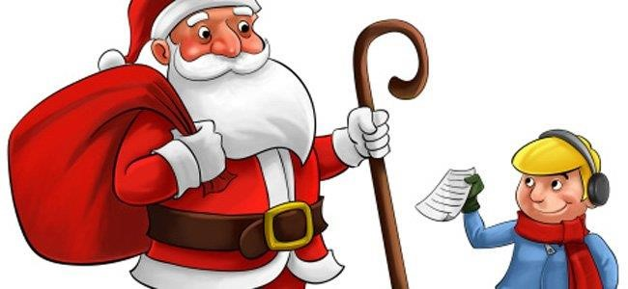
JÚLIO ESTAVA TÃO CHATEADO PELOS POUCOS PRESENTES QUE TINHA RECEBIDO NO NATAL ANTERIOR, QUE A CARTA QUE ELE ESCREVEU AO PAPAI NOEL NAQUELE ANO FOI TÃO DURA QUE O MESMO PAPAI NOEL FOI VISITÁ-LO UNS DIAS ANTES.
- POR QUE TANTA CHATEAÇÃO E TANTOS PRESENTES? PERGUNTOU PAPAI NOEL, SE VOCÊ TEM UM MONTE DE AMIGOS!
- PRA MIM TANTO FAZ! QUERO MAIS BRINQUEDOS E MENOS AMIGOS.E A
CRIANÇA FOI TÃO INSISTENTE QUE O BOM PAPAI NOEL TEVE QUE PROPORLHE UM TRATO: - ESTÁ BEM. COMO MUITAS OUTRAS CRIANÇAS ME PEDIRAM PARA TER MAIS AMIGOS, EU TE DAREI UM PRESENTE A MAIS POR CADA AMIGO QUE VOCÊ RENUNCIAR PARA SER OFERECIDO A OUTRAS CRIANÇAS. - FEITO! DISSE A CRIANÇA SEM DUVIDAR. ALÉM DO MAIS, VOCÊ PODE FICAR COM TODOS.
NAQUELE NATAL JÚLIO SE ENCONTROU COM UMA MONTANHA DE PRESENTES. TANTOS QUE DOIS DIAS DEPOIS AINDA CONTINUAVA ABRINDO CAIXAS E MAIS CAIXAS. A CRIANÇA ESTAVA FELIZ E GRITAVA AOS QUATRO VENTOS COMO ELA AMAVA PAPAI NOEL E ATÉ LHE ESCREVEU VÁRIAS CARTAS DE AGRADECIMENTO.
LOGO COMEÇOU A BRINCAR COM SEUS PRESENTES. ERAM TÃO ALUCINANTES QUE NÃO PODIA ESPERAR PARA SAIR PARA A RUA PARA MOSTRÁ-LOS ÀS OUTRAS CRIANÇAS.
MAS, UMA VEZ NA RUA, NENHUMA DAS CRIANÇAS MOSTROU INTERESSE
POR AQUELES BRINQUEDOS. E, TÃO POUCO O PRÓPRIO JÚLIO. NEM SEQUER QUANDO ELE OFERECIA QUE AS CRIANÇAS EXPERIMENTASSEM OS MELHORES E MAIS MODERNOS APARELHOS.
- AH! FAZER O QUE? ACHO QUE FIQUEI SEM AMIGOS, MAS TANTO FAZ, EU TENHO MEUS BRINQUEDOS. E JÚLIO VOLTOU PARA CASA. DURANTE ALGUMAS SEMANAS ELE DESFRUTOU DE UM NOVO BRINQUEDO POR DIA E A EMOÇÃO QUE ELE SENTIA EM ESTREAR UM BRINQUEDO TODAS AS MANHÃS O FEZ ESQUECER SUA FALTA DE AMIGOS. MAS, NÃO TINHA PASSADO NEM
UM MÊS QUANDO SEUS BRINQUEDOS COMEÇARAM A FICAR ENFADONHOS.
SEMPRE FAZIAM O MESMO E A ÚNICA FORMA DE MUDAR OS BRINQUEDOS ERA INVENTANDO NOVOS MUNDOS E AVENTURAS, COMO ELE FAZIA NORMALMENTE COM SEUS AMIGOS. NO ENTANTO, FAZÊ-LO SOZINHO NÃO TINHA MUITA GRAÇA.
ENTÃO COMEÇOU A SENTIR FALTA DOS SEUS AMIGOS. ELE SE DEU CONTA QUE QUANDO ESTAVA COM SEUS AMIGOS SEMPRE OCORRIAM NOVAS IDÉIAS E FORMAS DE ADAPTAR SEUS BRINQUEDOS E JOGOS. POR ISSO PODIAM BRINCAR COM UM MESMO BRINQUEDO DURANTE SEMANAS! E ELE PENSOU TANTO NISSO QUE FINALMENTE SE CONVENCEU QUE SEUS AMIGOS ERAM MUITO MELHORES QUE QUALQUER BRINQUEDO, POIS JÁ BRINCAVA COM SEUS AMIGOS HÁ ANOS E NUNCA SE CANSOU DELES!
E APÓS UM ANO DE MORTAL CHATEAÇÃO, AO CHEGAR O NATAL ELEESCREVEU PARA PAPAI NOEL UMA HUMILDE CARTINHA EM QUE PEDIA PERDÃO POR TER SIDO TÃO BOBO EM TROCAR SEUS MELHORES AMIGOS POR UNS BRINQUEDOS ENFADONHOS E SUPLICOU QUE PAPAI NOEL DEVOLVESSE TODOS OS SEUS ANTIGOS AMIGOS. E DESDE ENTÃO, NÃO DESEJOU DE NATAL QUALQUER OUTRA COISA DO QUE TER MUITOS AMIGOS E PODER COMPARTILHAR COM ELES MOMENTOS DE JOGOS, BRINCADEIRAS
E ALEGRIAS, AINDA QUE FOSSE JUNTO AOS SEUS BRINQUEDOS DE
SEMPRE...
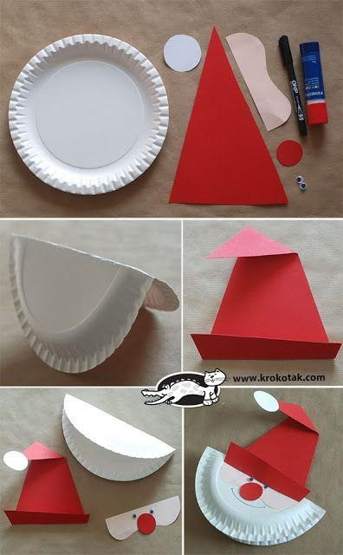
1- ATIVIDADE: QUERIDOS ALUNOS APÓS TER FEITO A LEITURA DA HISTÓRIA DE NATAL, VAMOS FAZER UM PAPAI NOEL PARA COLOCAR NA PORTA OU PENDURAR NA SUA ÁRVORE DE NATAL. PARA QUEM NÃO TIVER PRATO DESCARTÁVEL PODE CORTAR UM CIRCULO DE PAPELÃO, USE SUA CRIATIVIDADE PARA DECORAS.

REGISTRA POR FOTO MANDAR FOTOS NO GRUPO
ÓTIMA SEMANA!!!!! UM FELIZ NATAL E PRÓSPERO ANO
NOVO!!!!
MODELO DO PAPAI NOEL

